РОДИТЕЛЬСКИЙ ЛЕКТОРИЙ
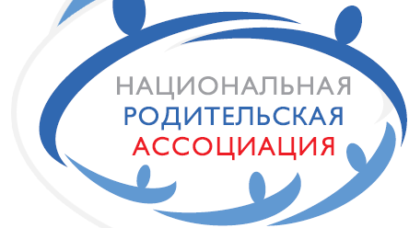
Интернет-ресурсы для родителей
- Национальная родительская ассоциация – главный родительский сайт страны. https://nra-russia.ru/glavnaya/roditelskoe-prosveshhenie/
Раздел «Родительское просвещение»
Подраздел «Полезные советы» включает в себя информацию по следующим темам:

- Мы все рождены в одной стране!
- «Общение по-Новому» – тренинг для родителей о том, как создавать качественно иные отношения с детьми
- Правила семейного счастья
- Правила семейного счастья. Часть 1.
- Правила семейного счастья. Часть 2.
- Безопасный Интернет
- Новый папа. Как быть?
- Как помириться после ссоры?
- Как закончить ссориться и начать жить
- Муж и жена: где чьи дела?
- Одинокая мама. Вопросы и ответы.
- Семья и книга
- Отцы и дети
- Отец - самый близкий
- Оставляем ребенка у бабушки
- Отношения детей с бабушками и дедушками после развода родителей
- Роль современных дедушек и бабушек в воспитании внуков
- Как распознать фальшивую благотворительность в сети
- Формы семейного отдыха
- Как интересно провести время с семьей?
- Полезные ссылки
- Педагогические условия развития воспитательного потенциала семьи средствами информационного пространства учреждений дополнительного образования детей
- Что можно и что нельзя запрещать ребенку
- Маленькие молчуны

- Навигатор для современных родителей «Растим детей»
https://xn--80aidamjr3akke.xn--p1ai/
Федеральный информационно-просветительский портал «Растим детей. Навигатор для современных родителей» – это путеводитель по востребованным услугам для семей с детьми.
На сайте опубликовано более 200 полезных экспертных материалов на темы, интересующие родителей.

- Свердловский областной родительский комитет (группа ВКонтакте) https://vk.com/copk66
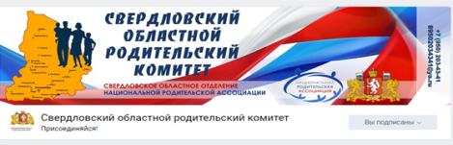

- Сайт «Я-родитель» https://www.ya-roditel.ru/
Группа «Я-родитель» ВКонтакте https://vk.com/yaroditel
«Наша группа - для ответственных мам и пап, которые хотят, чтобы их малыш стал счастливым и достойным человеком. У нас вы найдете ответы на любые вопросы по воспитанию детей: полезные советы, мастер-классы, интересные тесты, консультации психолога и юриста, забавные истории и многое другое».

- Он-лайн центр информационной поддержки родителей https://ruroditel.ru/konsultatsiya-i-sovety-roditelyam/
Раздел «Консультации и советы родителям»

- Педагогика
- Психология
- История семьи
- Информационная безопасность
- Безопасный и здоровый образ жизни
- Помощь детям в ситуациях, угрожающих жизни и здоровью
- Государственно-общественное управление образованием
- Семейное право
- Образовательное право
- Экономика семьи
- Этика и этикет семейных отношений
- Материалы для семейного воспитания духовно-нравственного, патриотического, краеведческого содержания

- «Центр психолого-педагогической, медицинской и социальной помощи «Ладо» http://centerlado.ru/
Раздел «Информация для родителей» http://centerlado.ru/informaciya_dlya_pedagogov/roditeley/

